Муниципальное дошкольное образовательное учреждение «Детский сад №40»

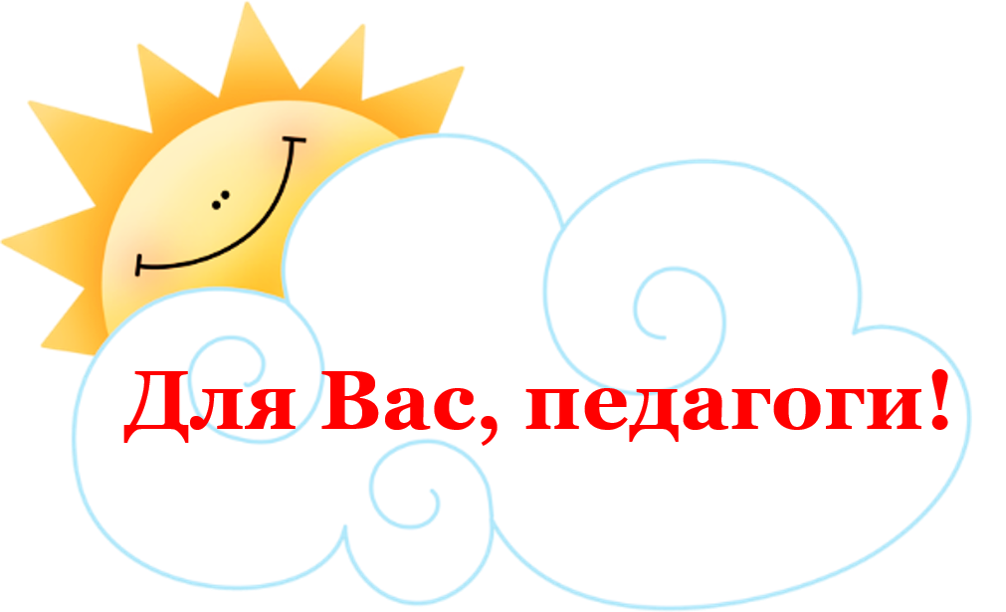

Рекомендации для воспитателей по работе с родителями.
Физическое воспитание и укрепление здоровья детей в семье.
(в рамках педагогического совета №2)

Выполнили: воспитатели
Трямкина И.В.
Бакулина Л.В.

Цель: повышение компетенции воспитателей по работе с родителями в вопросах физического воспитания и укрепления здоровья детей в семье.
Каждый родитель хочет видеть своего малыша здоровым, крепким, хорошо развитым физически. Именно семья во многом определяет отношение детей к здоровому образу жизни и физической культуре. Большинство родителей готовы принимать участие в физическом воспитании и укреплении здоровья детей, но этому мешает ряд причин. Отсутствие необходимых знаний и умений в организации физкультурных совместных занятий. Не умение успешно организовать двигательную активность своих детей в соответствии с учетом их возраста и индивидуальных особенностей.
Поэтому с целью повышения компетентности родителей в физическом воспитании детей, а также повышения их роли в оздоровлении детей, воспитателям необходимо совершенствовать формы работы с родителями и вовлекать их в активный педагогический процесс.
Организуя работу с родителями по вопросам физического воспитания детей, эффективно используются традиционные формы работы: наглядная информация, папки передвижки, консультации, индивидуальные беседы, коллективные родительские собрания, круглые столы, деловые игры, семинары – практикумы.
В ходе проводимой работы родители получают исчерпывающую информацию по различным вопросам, например, о важности прогулок, соблюдении режима дня дошкольника. Как осуществлять закаливание, какие необходимо применять физические упражнения для формирования правильной осанки и профилактики плоскостопия, как руководить подвижными играми и т. д.
Но времена меняются, а значит должна меняться, и работа с родителями. Традиционные формы работы, в которых главное место отводилось сообщениям, докладам, утрачивают свое значение из-за недостаточной обратной связи. Современные родители, прежде всего, требуют к себе уважения, они грамотны, информированы, но вместе с тем очень заняты и не хотят никакой лишней информации.
Поэтому приходится перестраиваться и находить новые пути и способы вовлечения родителей в проблемы развития своих детей — это так называемые нетрадиционные формы:
1. Экспресс – листовки или буклеты. Для родителей, которые всегда спешат, можно предоставить информацию в форме экспресс - листовок. Листовки могут быть разнообразны по содержанию, например, «Если у вашего ребенка плоскостопие», «Польза и вред компьютера», «Прогулка-это важно».
2. Обмен литературой. В детском саду можно создать библиотеку интересных книг, статей, буклетов, видео- и аудиокассет, которыми родители могли бы пользоваться.
3. Аудиотека с оздоровительной информацией под музыку:
- подвижные игры под музыку
- пальчиковые игры
- музыка на расслабление
- гимнастика для глаз под музыку
- гимнастики для ног и т. д.
На дисках могут быть разнообразные игры и упражнения, сопровождающиеся речью и музыкой. Родители могут взять диск и послушать его вместе с ребенком в домашних условиях.
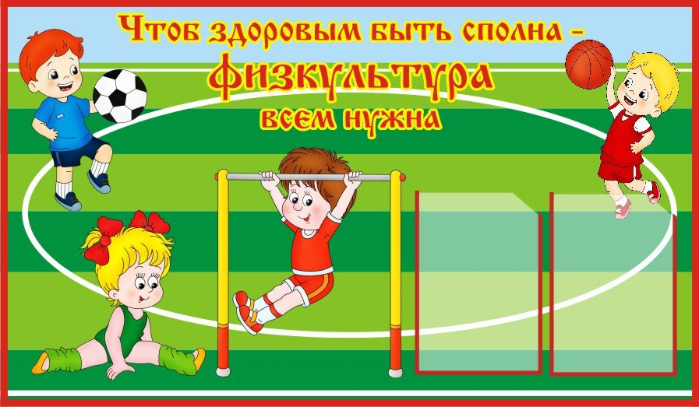
4. Дни открытых дверей в спортивном зале.
Такие дни помогают детям совместно с родителями удовлетворить потребность в двигательной активности по своему выбору, отдавая предпочтения своим любимым упражнениям, а родителям узнать предпочтения своего ребёнка в выборе вида движения и уровне его освоения, а также получить положительные эмоции при совместной двигательной активности.
5. Фотовыставки. Родители могут увидеть достижения всех воспитанников детского сада, узнать новости о спортивных достижениях своих детей.
6. Проектная деятельность. Одной из форм вовлечения родителей в образовательный процесс является проектная деятельность. Разработка и реализация совместных с родителями проектов позволит заинтересовать родителей перспективами нового направления развития детей и вовлечет их в жизнь ДОУ.
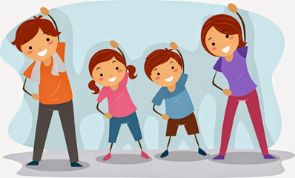
7. Утренняя гимнастика вместе с семьей. Полезно начинать день с зарядки. А если рядом любимая мама, папа, то это еще и праздник, масса положительных эмоций! Личный пример родителей - большая сила в воспитании детей. Такая форма работы способствует не только физическому развитию ребенка и укреплению его здоровья, но и установлению доверительных, добрых отношений между родителями и детьми, улучшению психологического климата в семье, формирует добрые семейные традиций. А для родителей, данный метод взаимодействия, еще и основы физкультурной грамоты.
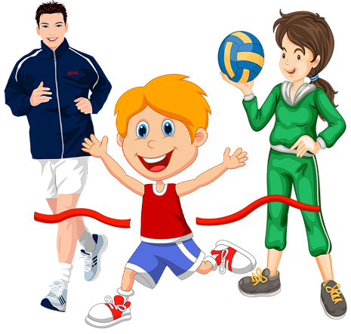
8. Физкультурные праздники и развлечения – способствуют приобщению детей и родителей к физической культуре и спорту, совершенствованию движений, воспитывают у детей дисциплинированность, ответственность, дружбу. А также совместная двигательная деятельность способствует созданию положительных эмоций, бодрого настроения, что является важным условием активного отдыха.
9. «Почтовый ящик» так же является нетрадиционной формой обратной связи с родителями, в который они могут положить записки со своими отзывами, предложениями, идеями, вопросами к администрации детского сада и специалистам.
Если мы хотим вырастить здоровое поколение, то должны решать проблемы «всем миром»: детский сад, семья, общество.
Ни одна, даже самая лучшая физкультурно-оздоровительная программа не сможет дать полноценных результатов, если она не решается совместно с семьей, если в дошкольном учреждении не создано детско-взрослое сообщество дети - родители - педагоги для которого характерно содействие друг с другом.

